Gimnazija Šentvid, Ga. Snežana Sotlar, prof., 031 597 216, mail: Snezana.Sotlar@sentvid.org

EKSKURZIJA V FIRENCE
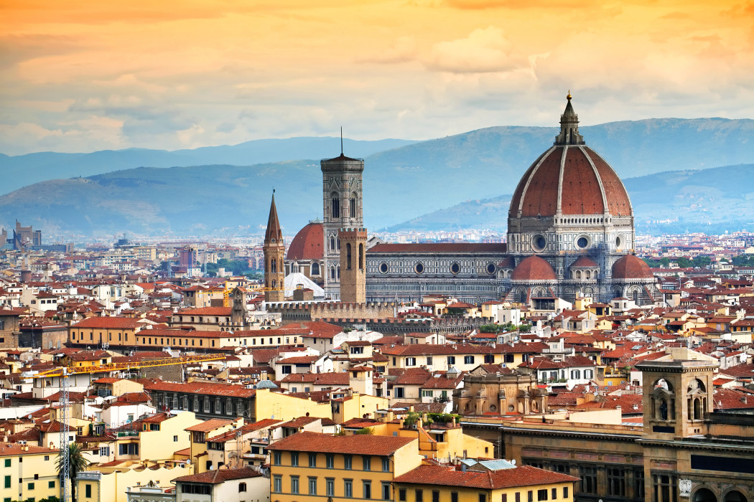
Predviden termin izleta: 20. - 22. oktober ali 10. - 12. november

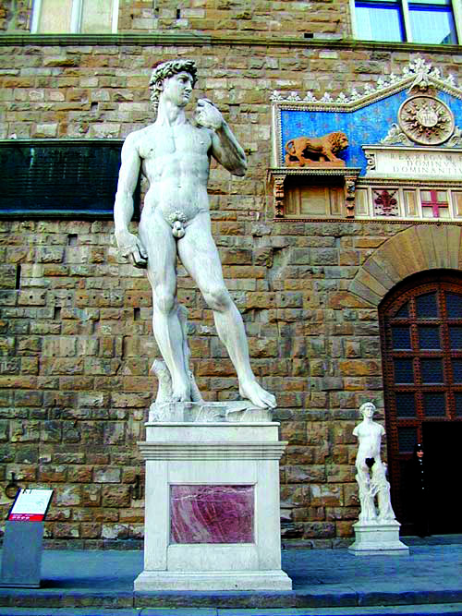
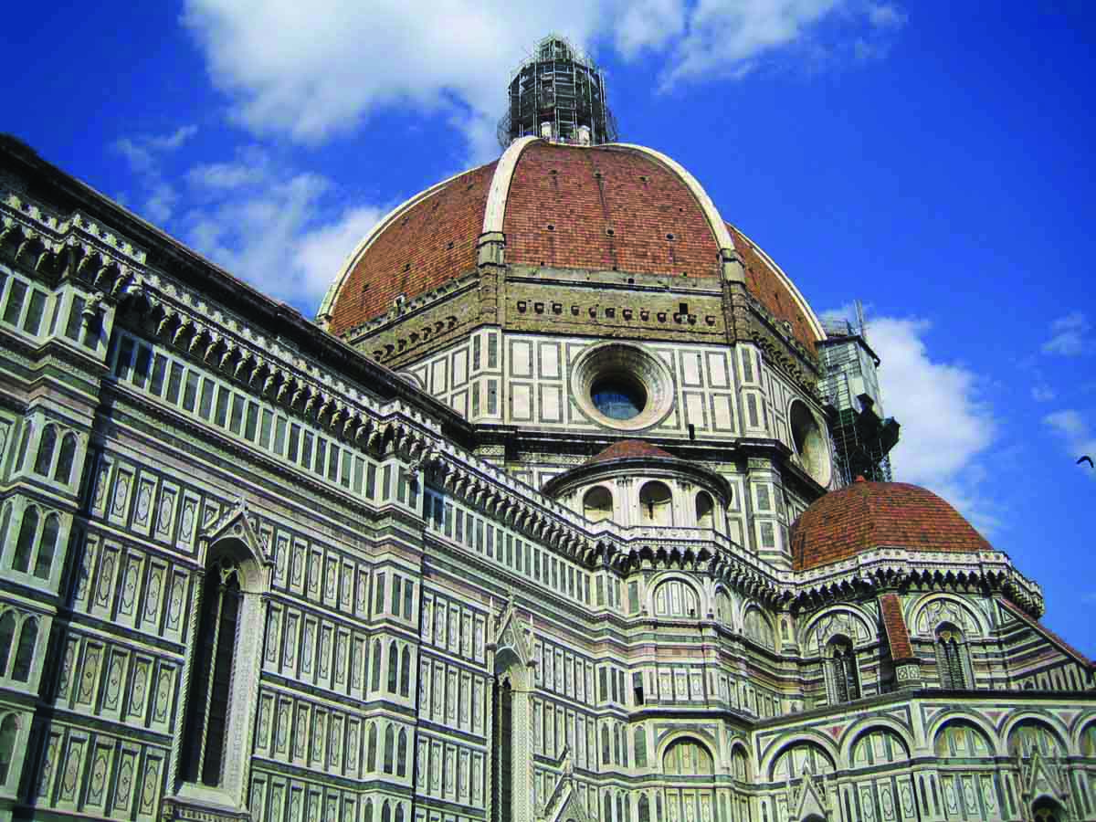
PROGRAM EKSKURZIJE:

1. dan, petek: Ljubljana - Firence
Odhod iz Ljubljana izpred Gimnazije Šentvid ob 5.00 zjutraj. Vožnja z avtobusom prek Sežane v Italijo, nato mimo Benetk, Padove in Bologne v eno najlepših italijanskih pokrajin, v Toskano. Prihod v Firence v opoldanskih urah, kjer bo najprej ogled slovitih umetnin v Galeriji dell'Accademia, nato pa sprehod po slikovitem mestnem središču z ogledom nekaterih dragocenih renesančnih spomenikov, med drugimi cerkve San Lorenzo s slavno grobnico Medicejcev, Piazze del Duomo, krstilnice s čudovitimi pozlačenimi Vrati paradiža, stolnice Santa Maria del Fiore iz 13. stol. ter po želji vzpon na Giottov zvonik iz 14. stoletja. Zvečer namestitev v hotelu /hostelu v Firnecah ali okolici, večerja in prenočitev.

2. dan, sobota: Firence
Po zajtrku najprej sprehod do trga della Signoria, kjer stoji mojstrovina manieristične arhitekture – Palazzo degli Uffizi, v kateri se nahaja ena najslavnejših galerij na svetu. Ogledu razstavnih zbirk bo sledil sprehod po trgu della Signoria , kjer si bomo ogledali palače ob trgu : Palazzo Vecchio, pred katero stoji kip Michelangelovega Davida, Palazzo Strozzi, Neptunov vodnjak ter Donatellov Marzoca – lev, ki je simbol vladarskega mesta ter Loggia dei Lanzi. Po ogledih bo nekaj prostega časa, nato sledi sprehod ob reki Arno do slikovitega mostu Ponte Vecchio, ter dalje do Palazzo Pitti in slavnih vrtovih Giardino di Boboli. Vrnitev v hotel/hostel, večerja in prenočitev.

3. dan, nedelja: Firence - Ljubljana
Po zajtrku obisk Musea Nazionale del Bargello, ki hrani najobsežnejšo zbirko renesančnega kiparstva. Po ogledu sprehod do trga sv. Križa, kjer stoji slovita cerkev Santa Croche, ki je znana po dveh ciklih Giottovih fresk in po številnih nagrobnikih pomembnih ljudi. Popoldne ( ob pribl. 14.00 ) slovo od Firenc ter vožnja na razgledno vzpetino Piazzale Michelangelo nad mestom, od koder je čudovit razgled na panoramo mesta in slikovito okolico. Tam stoji tudi romanska cerkev San Miniato al Monte s čudovito dekorativno fasado z marmornimi inkrustacijami, ki predstavlja odličen primer toskanske protorenesanse. Po ogledu vrnitev po avtocesti mimo Bologne in Benetk v Slovenijo. Prihod v Ljubljano ob pribl. 24.00.

CENA ZA EKSKURZIJO : 235 EUR na osebo pri skupini z najmanj 30 udeleženci
255 EUR na osebo pri skupini z najmanj 25 udeleženci

CENA VKLJUČUJE : prevoz s turističnim avtobusom na navedeni relaciji, 2 x polpenzion v hotelu 2/3* v Firencah ali bližnji okolici ( dvo, tro ali več posteljne sobe), oglede po programu, stroške rezervacij za obisk galerije Uffizi, Bargella in Accademije, osnovno nezgodno zavarovanje, spremstvo in organizacijo ekskurzije.

Opomba: vstopnine niso vključene v ceno in so za dijake EU brezplačne s potrdilom šole.
Za rezervacije ogledov bomo ceno sporočili naknadno.
Doplačila: zdravstveno zavarovanje z asistenco Coris (priporočamo): 4,08 EUR na osebo (skupinska premija- skupina je 9 oseb in več).

Odpovedni riziko: 5% od cene, v primeru dokumentirane višje sile, če ste se zanjo odločili.

Pridržujemo si pravico spremeniti ceno v primeru podražitve cen prevoza ali premajhnega števila prijav. Cena je izračunana 29. avgusta 2017 in upošteva udeležbo najmanj 30 oz. 25 oseb. Splošni pogoji so sestavni del programa.

NAČIN PLAČILA : po dogovoru ( na 3 obroke, sept., okt., nov. 2017 )

Op.: VSTOPNINE V MUZEJE, GALERIJE IN NEKATERE SAKRALNE OBJEKTE NISO VKLJUČENE V CENO.
V ITALIJI SO VSTOPNINE ZA DIJAKE EVROPSKE SKUPNOSTI V GLAVNEM BREZPLAČNE ( NA OSNOVI IMENSKEGA SEZNAMA UDELEŽENCEV, POTRJENEGA Z ŽIGOM ŠOLE).
STROŠKE, KI BODO POTREBNI ZA REZERVACIJE IN STROŠKE NEKATERIH VSTOPNIN VAM BOMO POSREDOVALI NAKNADNO.

Lepo pozdravljeni,

MIRJANA BRAJIĆ
Tel. 244 25 44
e-mail : mirjana.brajic@mm-turist.si

